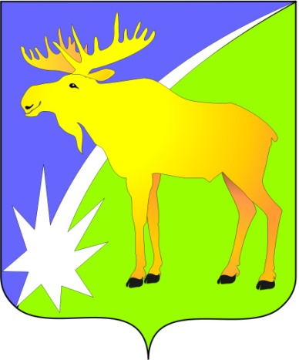

БЮЛЛЕТЕНЬ

органов местного самоуправления

Кыштовского района

Новосибирской области

№ 74

30.06.2022

Информация
О результатах аукциона открытого по составу участников и форме подачи заявок на право заключения договора аренды земельного участка
«Администрация Кыштовского района Новосибирской области сообщает, что 30 июня 2022 года в 11 часов 00 мин по адресу: Новосибирская область, Кыштовский район, с. Кыштовка, ул. Ленина, 38 проведен аукцион на право заключения договора аренды земельного участка с кадастровым номером: 54:16:030101:231, категория земли сельскохозяйственного использования, местоположение: Новосибирская область, Кыштовский район, Колбасинский сельсовет, площадью 557847 кв.м, разрешенное использование: сельскохозяйственное использование. Аукцион признан несостоявшимся с единственным участником. Победитель аукциона Гончаров А.А.

БЮЛЛЕТЕНЬ

органов местного самоуправления

Кыштовского района
Новосибирской области
Редакционный совет:
Председатель: Гончаров В.Е., ответственный за выпуск.
Члены совета: Якунина Л.В., Щевровский А.Н.

Адрес совета:
632270, Новосибирская область,
с. Кыштовка, ул. Ленина, д.38.

Подписано в печать 30.06.2022г
Формат 15 х 21. Отпечатано на оборудовании Администрации Кыштовского района
Тираж 20 экз.

